RISKPULSE
v1.0.0

Rapport complet & guide utilisateur
Plateforme d'analyse de risque assistee par intelligence artificielle

Auteur
CHAIBOU SAIDOU ABDOULAYE

Annee 2026

Table des matieres
- 1. Synthese executive
- 2. Vision & cas d'usage
- 3. Architecture generale
- 4. Les quatre moteurs d'analyse
- 5. Plateforme : services transverses
- 6. Interface utilisateur
- 7. Internationalisation
- 8. Guide d'installation pas a pas
- 9. Guide d'utilisation : du premier clic a l'analyse
- 10. Tour complet des 18 vues
- 11. Reference des raccourcis clavier
- 12. API REST & SDK Python
- 13. Licensing offline (Etape 10)
- 14. Telemetry & rapports d'erreur (Etape 11)
- 15. Distribution, build & code-signing
- 16. Validation : resultats des tests
- 17. Maintenance & support
- 18. Limites connues & roadmap
- 19. Glossaire
- 20. Credits & licence

1. Synthese executive
RiskPulse est une application desktop d'analyse de risque alimentee par IA, packagee pour Windows en .exe portable. Elle transforme un texte brut (article de presse, rapport financier, depeche AML...) en une cartographie de risque complete : entites extraites, scores de criticite, chaines de propagation, comparaisons a 6 crises historiques, predictions a 30 jours, alertes AML/KYC, et syntheses LLM.
Caracteristique | Valeur
Plateforme cible | Windows 10 / 11 (exe portable + installer Inno Setup)
Stack | Python 3.12, PySide6 (Qt6), spaCy, scikit-learn, FastAPI
Langues UI | EN, FR, AR (RTL), IT, ES (~1180 entrees)
Vues metier | 18 ecrans organises par domaine
Distribution | Portable .exe (~250 Mo), installeur, auto-updater SHA-256
Licensing | ED25519 offline, trial 14 j, plans FREE/PRO/ENTERPRISE
Reseau requis | Aucun (sauf RSS / Wikidata / LLM optionnels)
Couverture tests | 12 smoke, 12 updater, 7 licensing, 6 telemetry, prod-eval
Volume code | ~11 000 lignes Python, 65 modules
Pour qui ? Compliance officers, analystes risque, journalistes d'investigation, equipes due diligence, chercheurs en intelligence economique.
Promesse produit en une phrase : passer d'un article de 2 paragraphes a un dossier risque exploitable en moins de 10 secondes, sans envoyer la moindre donnee dans le cloud.

2. Vision & cas d'usage

2.1. Le probleme resolu
Un analyste risque recoit en moyenne 50 a 200 signaux par jour. Pour chaque signal il doit identifier les entites citees, evaluer leur severite, croiser avec un historique, estimer la propagation, et decider d'une action (KYC renforce, SAR, escalade). Les solutions existantes (Bloomberg, Refinitiv, Quantexa) coutent 30 a 200 k EUR/an et imposent l'envoi des documents dans le cloud du vendeur.

2.2. La proposition de RiskPulse
- 100% local : aucune donnee n'est envoyee (sauf si l'utilisateur active explicitement Wikidata ou un LLM externe).
- Un binaire portable, installation en moins d'une minute.
- Tarification accessible : trial 14 jours puis PRO ~49 EUR/mois, ENTERPRISE ~199 EUR/mois.
- Code-base entierement auditable.

2.3. Cas d'usage valides
Cas reel | Resultat RiskPulse
Credit Suisse 2023 | Trajectoire detectee Lehman-like, VaR 99 = -42%
FTX / SBF 2022 | PEP flagrue, fraude detectee, motif Madoff 78%
Panama Papers 2016 | 11 paradis fiscaux, 6 PEP, verdict ESCALATE_SAR

3. Architecture generale
RiskPulse suit une separation stricte UI / logique : aucun moteur n'importe Qt. Les services a etat (Knowledge Base, Auth, License, Telemetry) sont des singletons explicites. Le mode frozen-aware route les ecritures vers %APPDATA%\RiskPulse\ en .exe, vers le repo en dev. Les threads non-bloquants (monitoring, API, downloads) tournent dans des threads dedies, jamais sur le thread Qt.

3.1. Diagramme
+----------------------------------------------+
| UI (PySide6 / Qt6) |
| 18 vues, 5 langues, themes dark/light |
+-----------------+-----------------------------+
| Signal/Slot Qt
+-----------------v-----------------------------+
| controller/risk_controller.py |
| Orchestrateur : pipeline 6 etapes |
+---+-------+----------+--------------+---------+
| | | |
+---------v-+ +---v----+ +---v----+ +-------v-------+
| Engines | |Services| | Utils | | API (FastAPI) |
| NLP | | KB | | paths | | /v1/... |
| Intel | | Auth | | logger | | X-API-Key |
| Predict | | Watch | | errors | +---------------+
| Banking | | Updater|
| Models | | License|
| Propag. | | Telem. |
+-----------+ +--------+
| |
v v
+------------+
| SQLite |
+------------+

3.2. Le pipeline d'analyse
Quand l'utilisateur clique sur Analyser, le RiskController execute six etapes dans l'ordre : 1) NLP extraction d'entites et relations, 2) Analyse de centralite (PageRank + Betweenness), 3) Modeles IsolationForest et GraphBased en parallele, 4) Risk Intelligence + Banking + Predictive, 5) Persistance dans la Knowledge Base, 6) Notification UI. Temps total approximatif : 600 ms pour 2000 caracteres.

4. Les quatre moteurs d'analyse

4.1. NLP Engine
Aspect | Detail
Backend | spaCy 3.7 (fr_core_news_sm, en_core_web_sm)
Sortie | Liste d'Entity avec name, type, centrality, sentences, severity
Heuristique 1 | Suffixes corporatifs (LLC, SA, LTD) -> ORGANISATION
Heuristique 2 | Titres PEP (ministre, president...) -> PERSONNE
Desambiguisation | Fuzzy match contre la KB (RapidFuzz > 90)
Performances | ~1500 caracteres / 100 ms

4.2. Risk Intelligence Engine
Trois composants :
- RiskScorer : note composite 0..1 sur 5 axes (sentiment, centralite, mots-cles crise, mentions financieres negatives, velocite).
- CrisisMatcher : compare la trajectoire a 6 patterns historiques (Lehman, LTCM, Enron, Wirecard, Madoff, Northern Rock).
- CascadeEstimator : propage le choc via PageRank personnalise, sortie VaR 95 / VaR 99.

4.3. Predictive Engine
- RiskForecaster : regression lineaire ponderee, horizon 30 j, bande de confiance 80% / 95%.
- MonteCarloSimulator : 1000 trajectoires stochastiques, distribution des pertes.
- TrajectoryMatcher : DTW entre la courbe observee et les 6 patterns.

4.4. Banking Pack
Module | Description
FATF Greylist | 23 juridictions a surveillance renforcee
OFAC SDN | Sanctions US (echantillon, a brancher en prod)
Tax Havens | Liste revisee (Suisse / Luxembourg retires)
PEP Detection | Heuristique titre + nom dans la meme phrase
Fraud Keywords | detournement, evasion fiscale, fraude comptable, commingling...
Verdict | STANDARD_KYC, ENHANCED_DD, ESCALATE_SAR
Templates PDF inclus : SAR (Suspicious Activity Report), DD (Due Diligence).

5. Plateforme : services transverses

5.1. Knowledge Base
Base SQLite (data/knowledge.db) avec 10 tables : analyses, entities, entity_appearances, entity_cooccurrences, watchlist, sources, source_items, alerts, entity_enrichment, users + audit_log.

5.2. Watch & Monitoring
Cycle automatique toutes les 15 minutes : fetch RSS/URL (3 items max), pipeline complet, matching watch, alerte si score depasse le seuil. Notification non-intrusive (badge sidebar + toast).

5.3. Enrichment Wikidata
Aucune cle API requise. Cache local TTL 30 jours. Champs : description, image, instance_of, country, founded_year, employees.

5.4. Auth & RBAC
PBKDF2-SHA256 600 000 iterations. Sessions persistantes. 3 roles, 18 permissions :
Permission | Admin | Analyst | Viewer
RUN_ANALYSIS | OUI | OUI | OUI
EXPORT_PDF | OUI | OUI | OUI
MANAGE_WATCHLIST | OUI | OUI | -
MANAGE_API | OUI | - | -
MANAGE_USERS | OUI | - | -
VIEW_AUDIT_LOG | OUI | - | -
Bootstrap : au premier lancement, compte admin/admin cree automatiquement. A changer imperativement.

5.5. Auto-updater
Fetch manifest JSON signe. Comparaison SemVer (supporte 'v' prefix et '-rc' suffix). Telechargement avec progression, verification SHA-256. Script .bat de remplacement atomique + backup + rollback. Ctrl+U pour verifier manuellement.

6. Interface utilisateur

6.1. Philosophie design
Inspiration Linear / Raycast : noir presque pur, monochrome, JetBrains Mono, aucun emoji, accent unique #6F9FFF pour l'interactif. Densite elevee d'information sans surcharge visuelle.

6.2. Anatomie de la fenetre
+----------------------------------------------------------------+
| RISKPULSE | subtitle... TRIAL.14d Admin v1.0.0 | TopBar 52px
+------------+---------------------------------------------------+
| NAVIGATION | |
| Analysis | |
| Risk Int | |
| Predict. | STACKED VIEW |
| AML... | (la vue active) |
| License | |
| Settings | |
+------------+---------------------------------------------------+
| STATUS: Ready RISKPULSE . V1.0.0 | StatusBar
+----------------------------------------------------------------+

6.3. Composants premium
- Card : conteneur avec ombre douce, radius 8 px, hover subtil.
- MetricCard : grand chiffre + label + delta colore.
- CommandPalette (Ctrl+K) : recherche fuzzy de toutes les commandes.
- Toast : notifications non-bloquantes en bas-droite, auto-dismiss.
- UpdateDialog : flux 3 etapes (check, download, install).

7. Internationalisation
Stack Qt natif : QTranslator + .ts/.qm. Cinq langues, environ 1180 chaines. Le selecteur en topbar applique la langue instantanement (signal language_changed -> toutes les vues retraduisent). Pour l'arabe, Qt.RightToLeft est applique sur la fenetre.
Code | Langue | RTL
en | English | -
fr | Francais | -
ar | Arabe | OUI
es | Espanol | -
it | Italiano | -
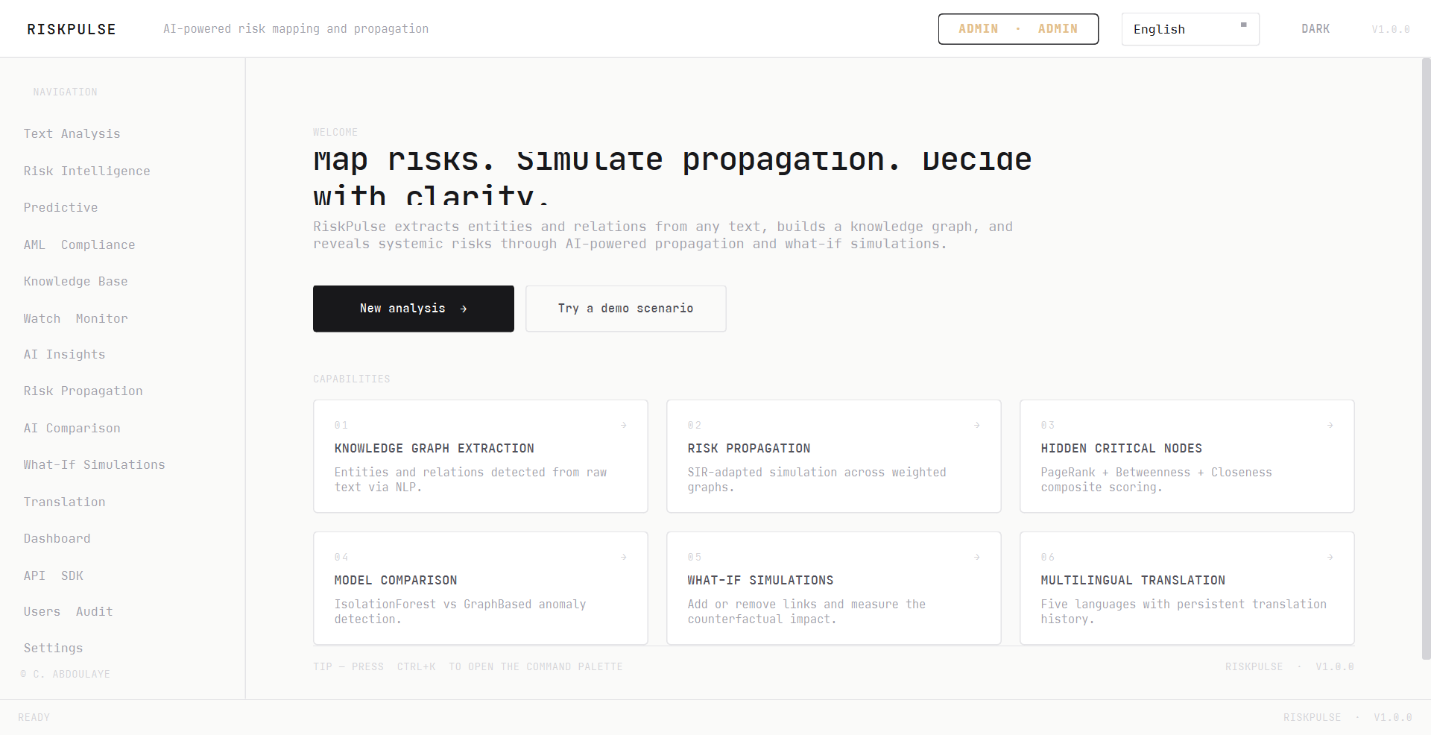
UI complete en en
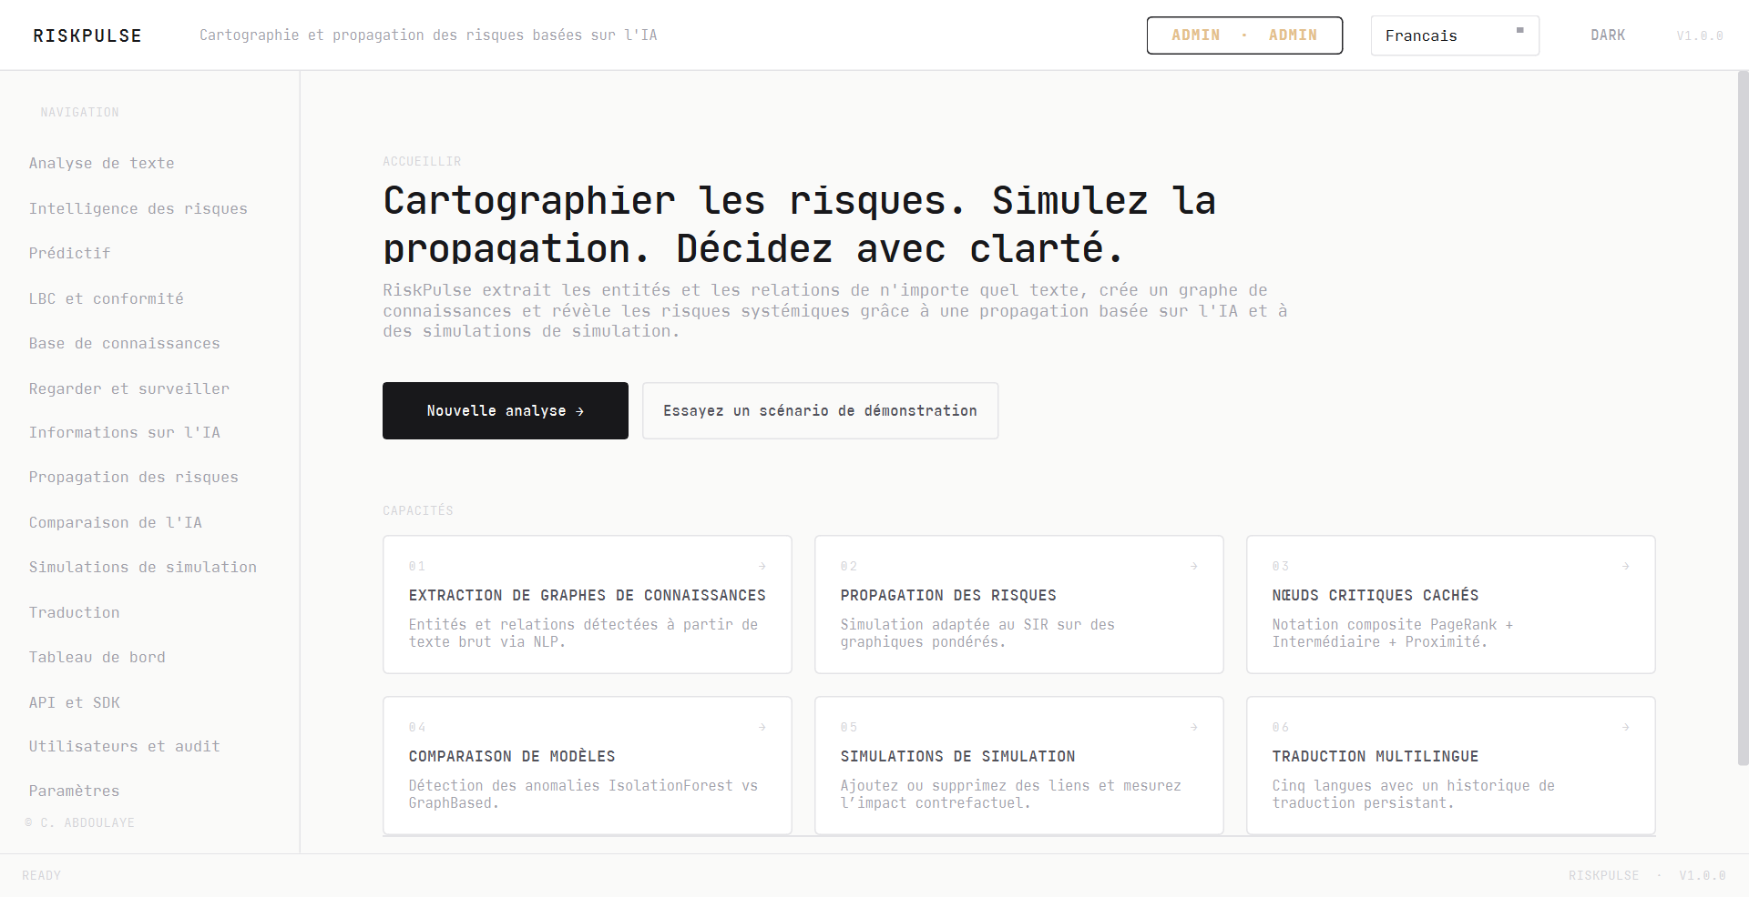
UI complete en fr
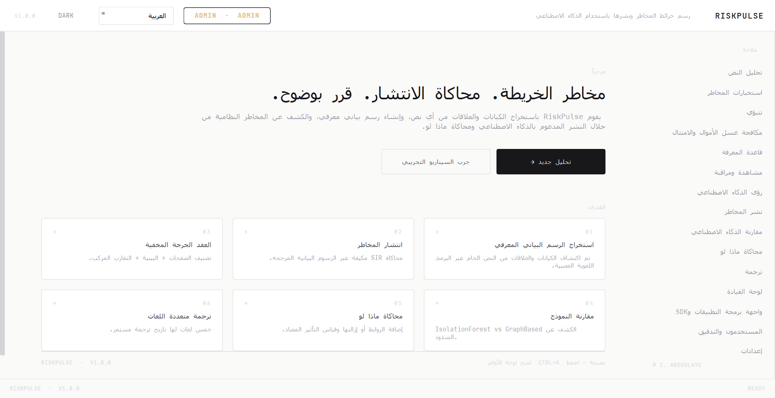
UI complete en ar

8. Guide d'installation pas a pas

8.1. Installation utilisateur (Windows .exe portable)
Public : utilisateur final, aucune competence technique requise.
- 1. Telechargez RiskPulse-1.0.0-portable.zip depuis la page Releases GitHub.
- 2. Verifiez l'empreinte (optionnel mais recommande) : telechargez RiskPulse-1.0.0.sha256, ouvrez PowerShell et tapez : Get-FileHash RiskPulse-1.0.0-portable.zip -Algorithm SHA256. Le hash affiche doit correspondre exactement.
- 3. Decompressez le ZIP n'importe ou (cle USB, Bureau, Documents). Aucun droit administrateur requis.
- 4. Lancez RiskPulse\RiskPulse.exe en double-cliquant.
- 5. Au premier lancement, Windows SmartScreen peut afficher 'Windows a protege votre PC'. Cliquez Informations complementaires puis Executer quand meme. (Ce message disparait avec un certificat OV/EV.)
- 6. Le splash screen s'affiche pendant ~3 s, puis la fenetre principale s'ouvre. Vous etes pret.

8.2. Installation dev (depuis le source)
git clone https://github.com/AbdoulayeCSMN/riskpulse.git
cd riskpulse
python -m venv .venv && .venv\Scripts\activate
pip install -r requirements.txt
python -m spacy download fr_core_news_sm
python -m spacy download en_core_web_sm
python ui_qt/locales/compile_qm.py
python main_qt.py

8.3. Premiere configuration recommandee
Action | Comment
Changer mdp admin | Vue Users & Audit -> ligne admin -> Edit
Choisir la langue | TopBar -> combo droit -> selectionner
Choisir le theme | Ctrl+T (toggle dark/light)
Activer une licence | Ctrl+L -> coller la cle -> Activer
Activer telemetrie | Sidebar Diagnostics -> cocher Enable

9. Guide d'utilisation : du premier clic a l'analyse

9.1. Ecran d'accueil
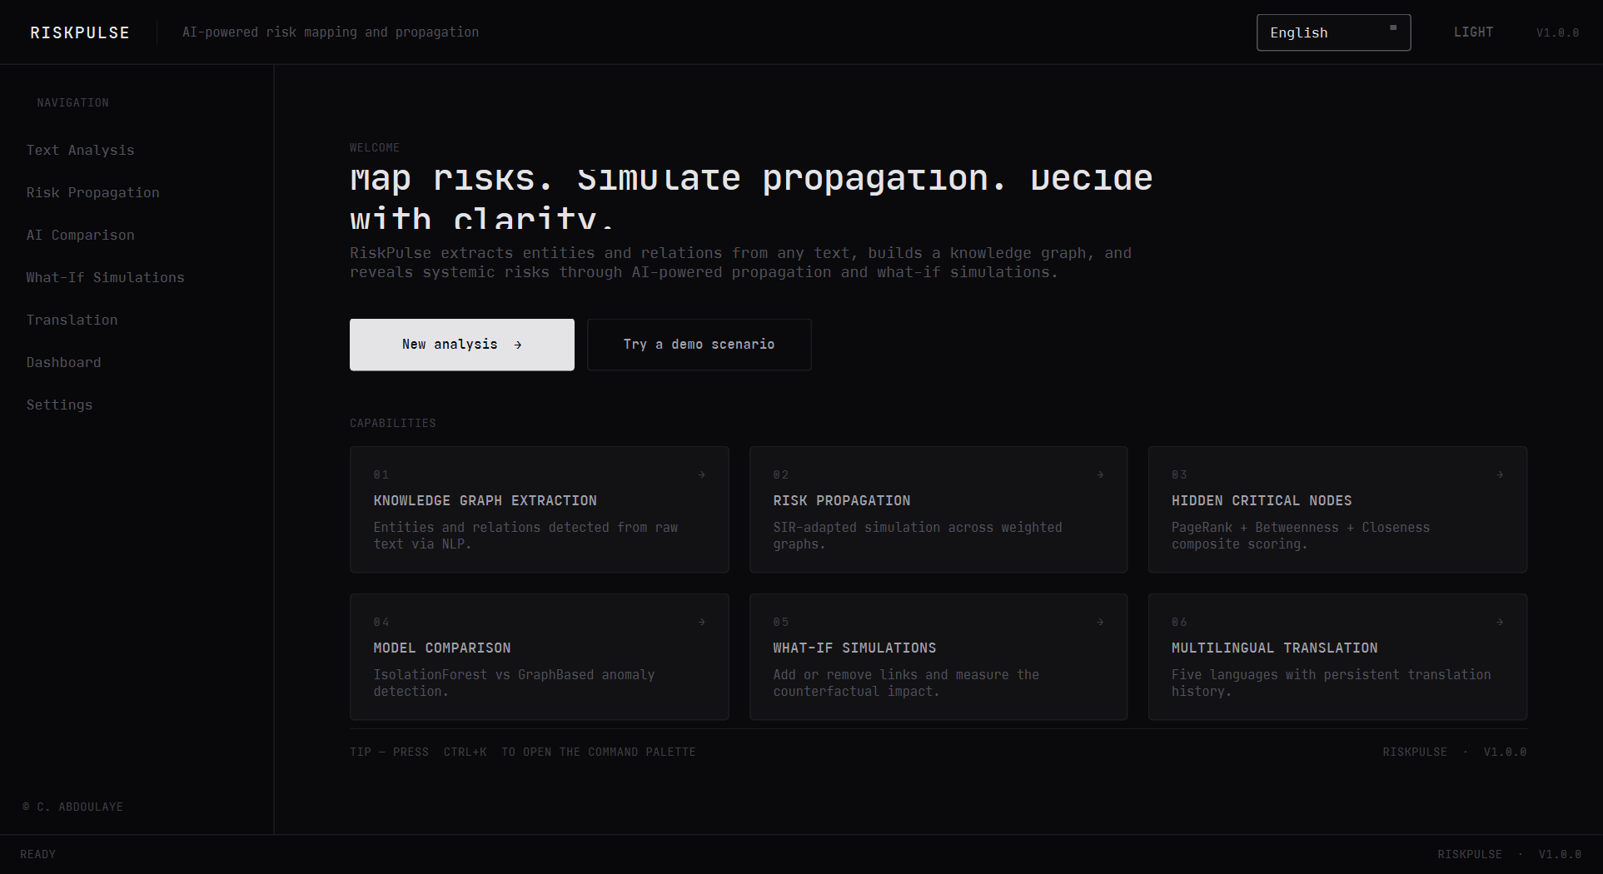
Vue Welcome au lancement de l'application
Quatre actions principales :
- Run analysis : ouvre la vue Text Analysis.
- Random demo : charge un scenario aleatoire parmi 6 cas pre-installes (Madoff, FTX, Wirecard...) et lance le pipeline complet.
- Recent analyses : liste des dernieres analyses (cliquables).
- Knowledge base summary : 4 KPIs.

9.2. Workflow type : analyse d'un article de presse
- 1. Cliquez Run analysis ou Ctrl+1.
- 2. Collez le texte (francais ou anglais) dans la grande zone. Astuce : Ctrl+V suffit.
- 3. (Optionnel) Reglez les parametres dans le panneau de droite (Sensitivity, Top critical).
- 4. Cliquez Analyze (ou Ctrl+Enter). Une barre de progression s'affiche en bas, l'analyse prend moins d'1 seconde pour 2000 caracteres.
- 5. Le resultat s'affiche en 3 panneaux : gauche = table des entites triee par centralite, centre = graphe interactif, droite = score composite + verdict.
- 6. Explorez les autres vues : Risk Intelligence pour la similarite Lehman, Predictive pour la prevision 30j, AML & Compliance pour le verdict KYC, AI Insights pour la synthese LLM, Risk Propagation pour le graphe anime.
- 7. Exportez : bouton Export en haut a droite de chaque vue, ou Dashboard -> Export ZIP global.

9.3. Conseils pratiques
Si l'analyse dit que Credit Suisse a une similarite Lehman > 70%, ce n'est pas un oracle. C'est un signal qui merite une verification humaine. RiskPulse trie le bruit ; vous prenez la decision.
- Analysez plusieurs articles sur le meme sujet : la KB consolide automatiquement et la precision monte.
- Activez le monitoring sur Reuters / FT / Bloomberg RSS pour recevoir des alertes en continu.
- Pour les dossiers sensibles : desactivez la telemetrie et le LLM externe ; tout reste local.

10. Tour complet des 18 vues

10.1. Text Analysis
Entree principale. Champ texte + parametres + resultats triple-panneau (entites, graphe, score).

10.2. Risk Intelligence
Score composite, matrice de similarite aux 6 patterns historiques, projection VaR.
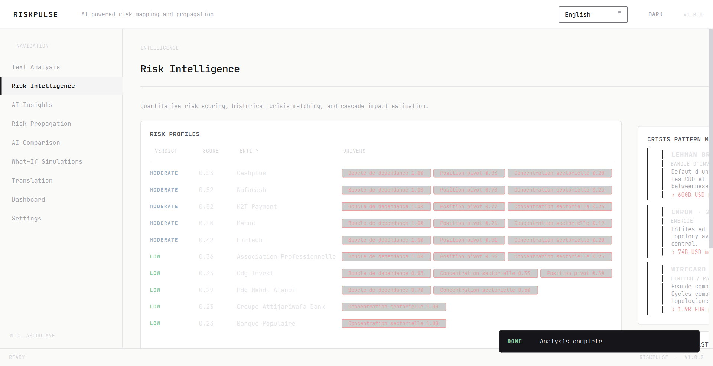

10.3. Predictive
Courbe historique + forecast 30 j avec bande de confiance, leaderboard des trajectoires les plus inquietantes, distribution Monte Carlo.
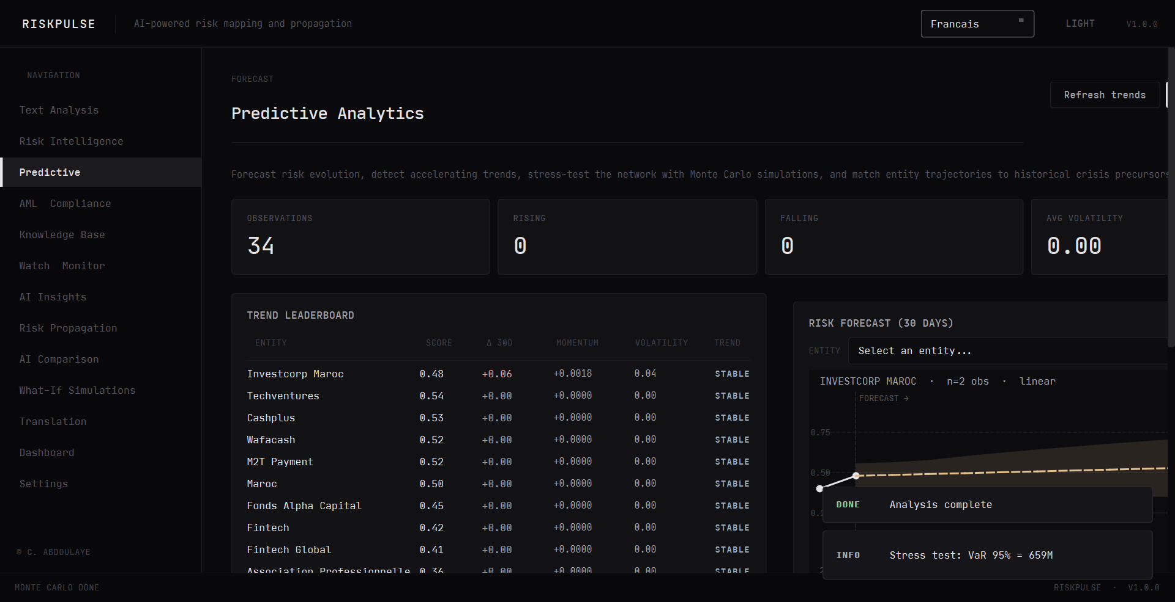

10.4. AML & Compliance
Tableau entites avec flags PEP / sanctions / FATF / tax haven / fraud. Boutons Generate SAR et Generate DD report.
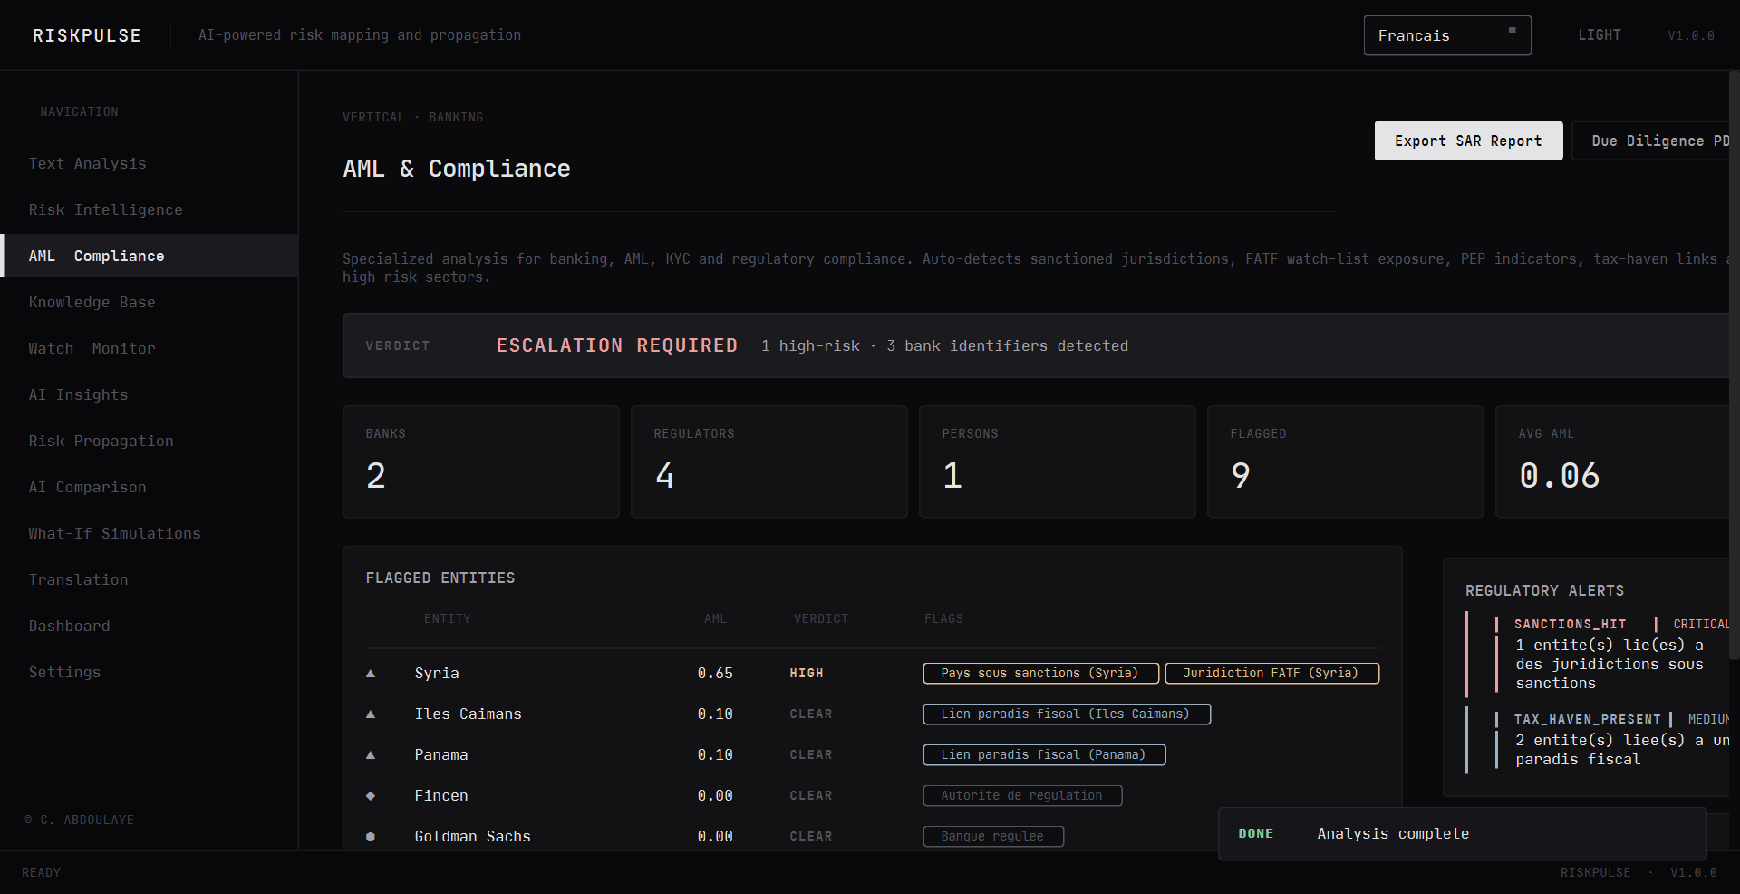

10.5. Knowledge Base
Recherche full-text + facettes. Click sur une entite -> fiche detaillee + enrichment Wikidata.
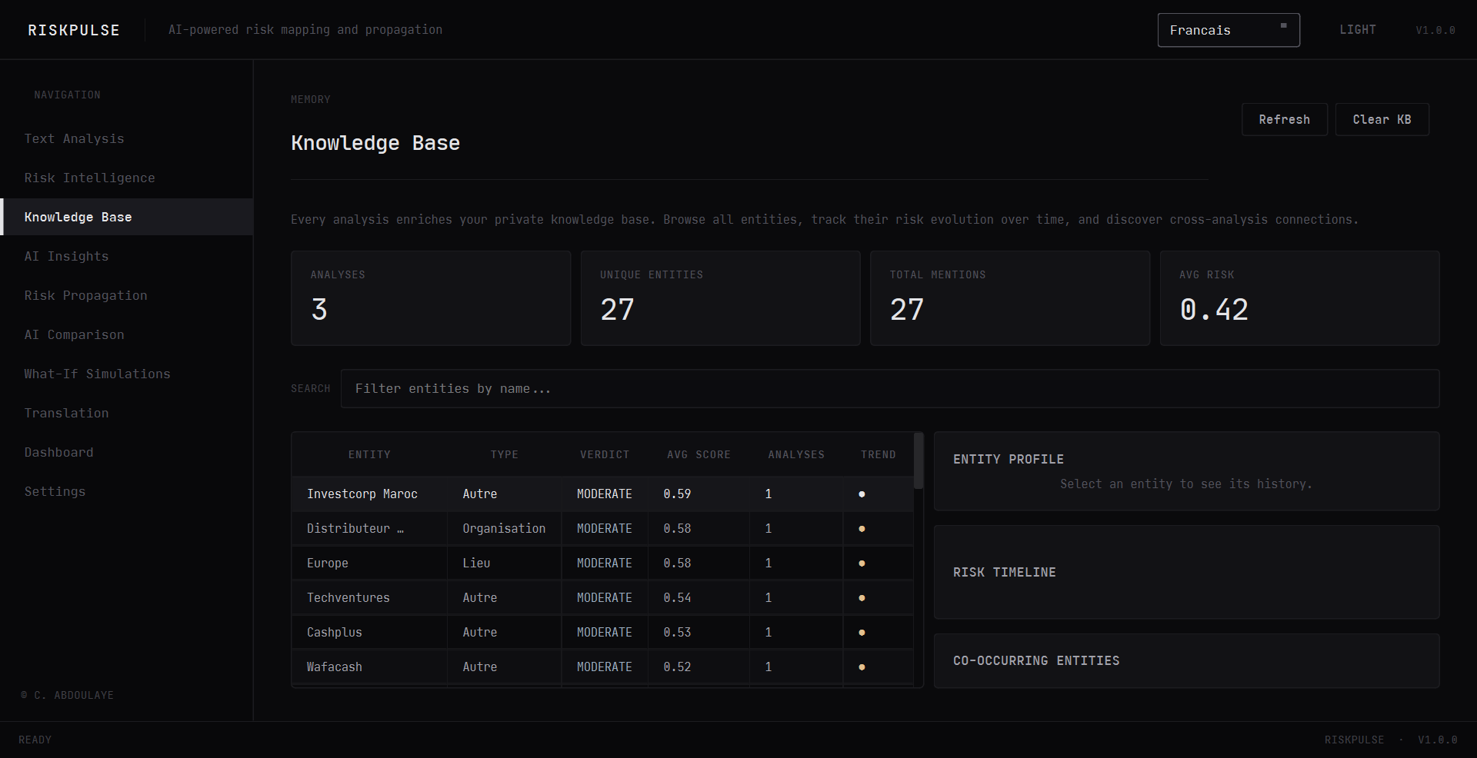

10.6. Watch & Monitor
Trois onglets : Watches, Sources, Alerts. Boutons CRUD, status 'Last cycle: 12 min ago', compteur d'alertes non lues.
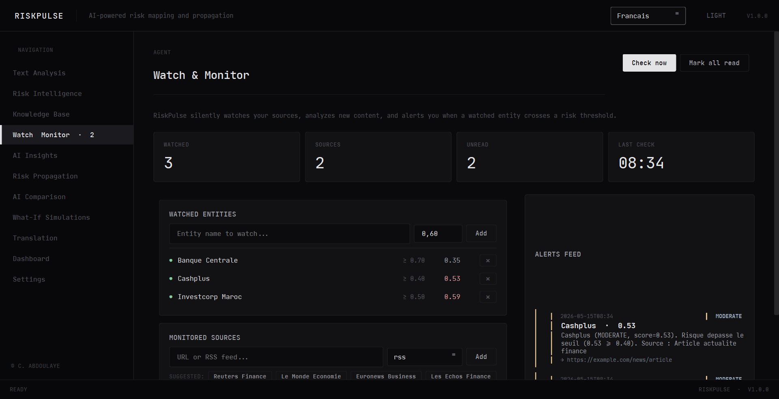

10.7. AI Insights
Synthese LLM (Grok ou Claude) en langage naturel. Configurable dans Settings.
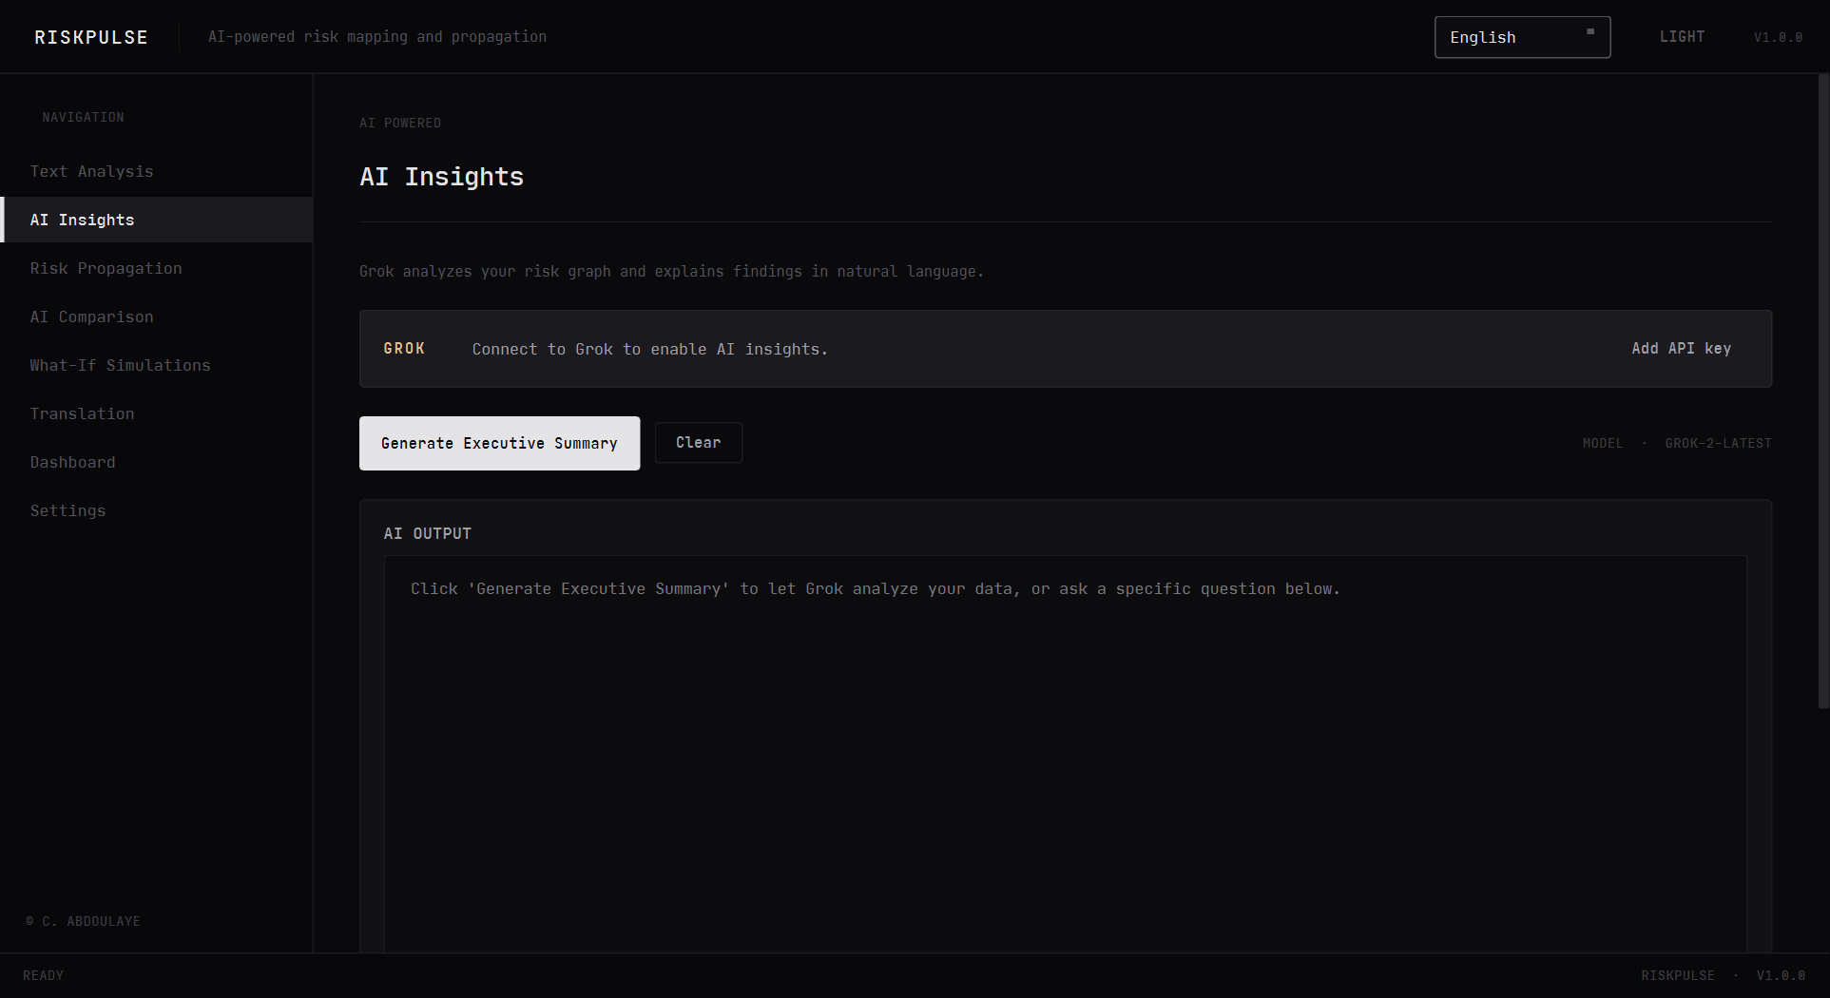

10.8. Risk Propagation
Graphe anime : pulses qui se propagent le long des aretes selon le propagation_engine. Sliders pour decay et speed.

10.9. AI Comparison
Matrice 2x2 : entites flaguees par les deux modeles, par un seul, par aucun.
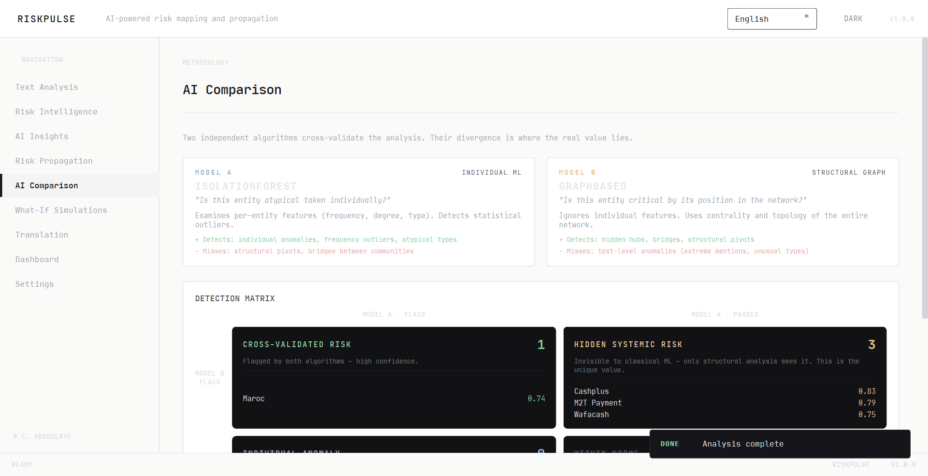

10.10. What-If Simulations
Modifier le poids d'une entite ou supprimer une arete et voir l'impact sur le graphe propage.

10.11. Translation
Vue traduction de texte multi-langue (deep-translator).

10.12. Dashboard
Vue d'ensemble executive : 8 KPIs + 3 graphes + export ZIP global.

10.13. Enrichment
Description Wikipedia, photo, metadata Wikidata.
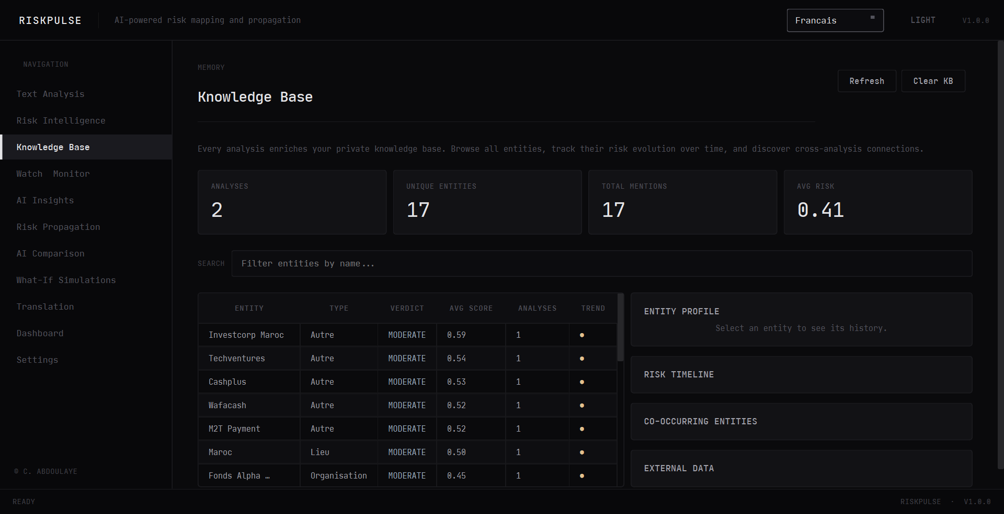

10.14. API & SDK
Start/Stop du serveur FastAPI. Affiche l'URL, le port, la cle API. Lien direct vers /docs Swagger.
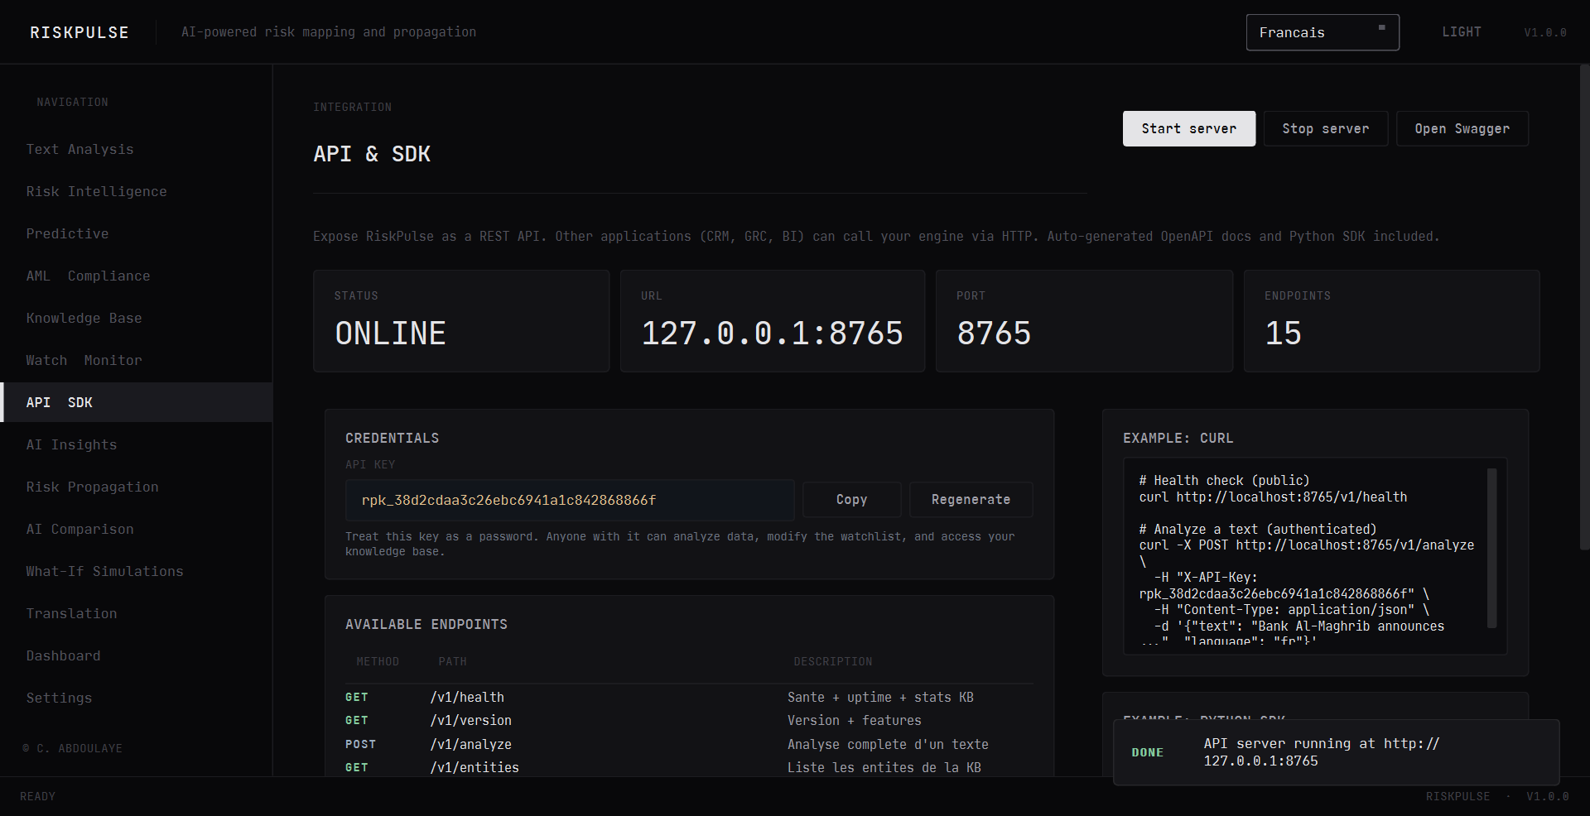

10.15. Users & Audit
Liste des comptes (admin only), creation, changement de role, reset password. Journal d'audit avec filtres.
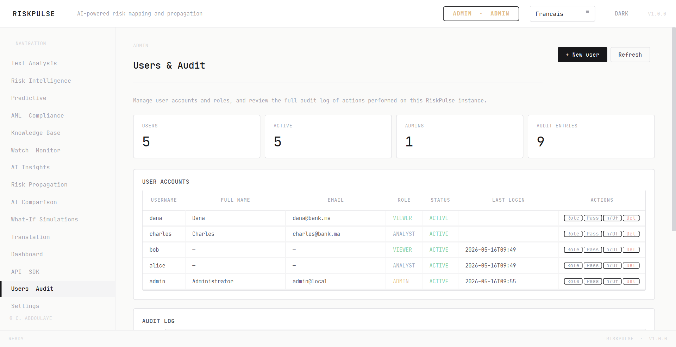

10.16. License
Etat du plan, jours de trial restants, dialog d'activation, grille de disponibilite des features.
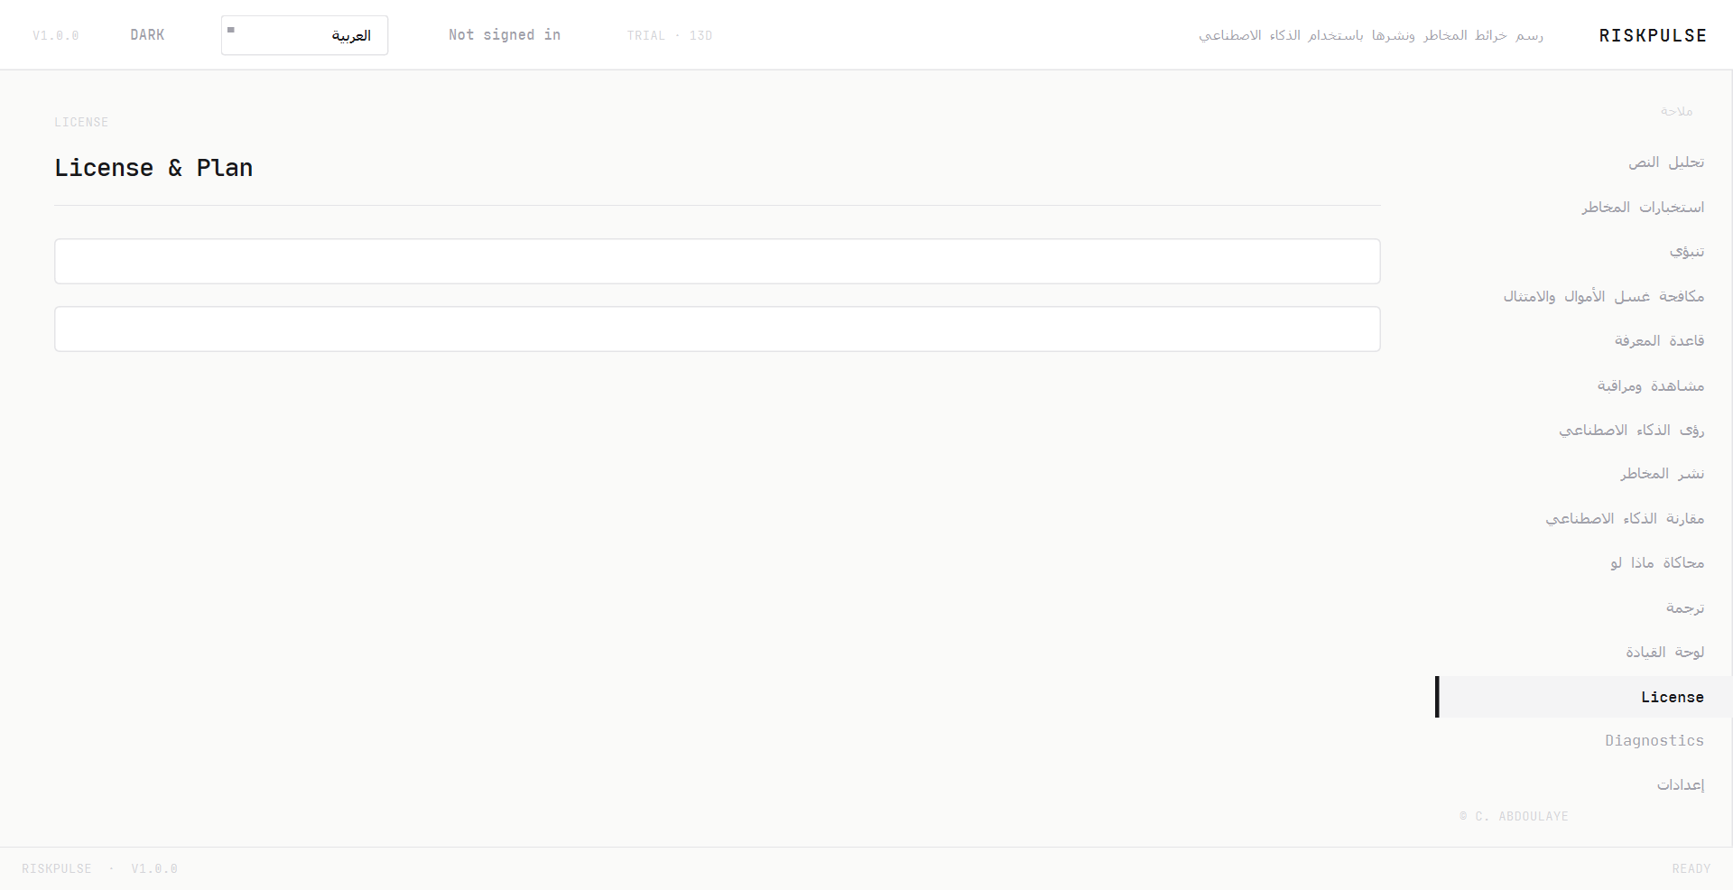

10.17. Diagnostics (Telemetry)
Crashes recents, top error types, feature usage, export support bundle.

10.18. Settings
Parametres du modele (contamination, n_estimators, decay...), choix LLM, intervalle monitoring.

11. Reference des raccourcis clavier
Raccourci | Action
Ctrl+K | Command Palette (recherche d'actions)
Ctrl+H | Retour a l'ecran d'accueil
Ctrl+1 - Ctrl+9 | Navigation directe vers la Nieme vue
Ctrl+T | Toggle theme dark / light
Ctrl+U | Verifier les mises a jour
Ctrl+L | Ouvrir la vue License
Ctrl+Q | Quitter
F1 | About RiskPulse
Ctrl+Enter | Lancer l'analyse (depuis la vue Analyse)
Esc | Fermer dialog / palette

12. API REST & SDK Python
Attention : la REST API est ENTERPRISE-only (ou trial). Tentative de demarrage en plan PRO declenche une PermissionError.

12.1. Demarrage
Vue API & SDK -> clic Start server. URL par defaut : http://127.0.0.1:8765. Documentation Swagger auto-generee a /docs.

12.2. Authentification
Toutes les routes (sauf /v1/health) exigent le header X-API-Key. La cle est affichee dans la vue API et stockee dans data/preferences.json.

12.3. Routes principales
Methode | Route | Description
GET | /v1/health | Ping (sans auth)
POST | /v1/analyze | Analyse un texte
GET | /v1/knowledge/entities | Liste paginee des entites
GET | /v1/knowledge/entities/{id} | Fiche detaillee
GET | /v1/monitoring/alerts | Alertes non lues
POST | /v1/monitoring/cycle | Forcer un cycle de monitoring
GET | /v1/predictive/forecast/{eid} | Forecast 30 j pour une entite

12.4. SDK Python
from api.sdk.client import RiskPulseClient
client = RiskPulseClient("http://127.0.0.1:8765", api_key="...")
result = client.analyze("Credit Suisse cherche un sauveteur, ...")
print(result['entities']) # liste d'entites
print(result['risk_score']) # score composite
print(result['crisis_match']['lehman']) # 0.78

13. Licensing offline (Etape 10)

13.1. Principe
Chaque licence est un texte unique : <payload_b64>.<signature_b64>. Le payload contient {plan, email, iat, exp} et la signature est ED25519. Seul le detenteur de la cle privee peut forger une licence valide. La cle publique est embarquee dans l'app, donc la verification se fait 100% offline.

13.2. Cycle de vie
Premier lancement
-> Trial 14 j ENTERPRISE auto-demarre
-> Badge topbar : TRIAL . 14d
Jour 15 (sans achat)
-> Plan retombe sur FREE
-> Vues premium grisees + toast d'invite a l'achat
Activation d'une cle PRO
Ctrl+L -> coller -> Activer
-> Plan PRO actif, badge 'PRO' en topbar
-> Predictive, Banking, AI Insights debloques

13.3. Plans detailles
Feature | FREE | PRO | ENTERPRISE
Analyse de texte | X | X | X
Knowledge Base | X | X | X
5 langues UI | X | X | X
Export PDF | X | X | X
NLP avance | - | X | X
Predictive | - | X | X
Banking Pack | - | X | X
AI Insights (LLM) | - | X | X
Audit log | - | X | X
Watchlist | - | X | X
REST API | - | - | X
Multi-user RBAC | - | - | X
Monitoring illimite | - | - | X
Wikidata enrichment | - | - | X
Vue License avec etat trial + grille de features

13.4. Generer des cles (cote vendeur)
# Une seule fois : creer la paire ED25519
python tools/generate_license.py --init
# Pour chaque client
python tools/generate_license.py --plan PRO \
--email "alice@example.com" --days 365
python tools/generate_license.py --plan ENTERPRISE \
--email "bob@corp.com" --perpetual
La cle privee tools/keys/riskpulse_private.pem est gitignored. Ne jamais la diffuser. Si elle fuite : regenerer une paire, push une update avec la nouvelle cle publique. Toutes les anciennes licences deviennent invalides.

14. Telemetry & rapports d'erreur (Etape 11)

14.1. Promesse de confidentialite
- Aucun envoi reseau. Tout reste sur la machine.
- Opt-in pour les evenements (feature_used, view_shown...).
- Les crashes sont captures meme en opt-out, mais ne quittent pas la machine.
- Scrub automatique : C:\Users\<nom> -> <HOME>, emails -> <EMAIL>.

14.2. Vue Diagnostics
Quatre cartes : opt-in toggle + export/clear, crashes table + viewer de traceback, top error types, feature usage.

14.3. Envoyer un support bundle
- 1. Sidebar -> Diagnostics.
- 2. Bouton Export support bundle (.zip).
- 3. Le zip est cree dans data/exports/riskpulse-support-<timestamp>.zip et contient telemetry.db (deja scrubbed), logs/riskpulse.log + logs/errors.log, meta.json (version, OS, comptes).
- 4. Envoyez ce zip par email au support. Aucune autre donnee n'est necessaire.

15. Distribution, build & code-signing

15.1. Build local
python build_scripts/release.py --version 1.0.0 \
--notes-file CHANGELOG.md \
--base-url "https://github.com/USER/riskpulse/releases/download/v1.0.0"
Sortie dans dist/release/ : RiskPulse-1.0.0-portable.zip, RiskPulse-1.0.0.sha256, manifest.json.

15.2. Code-signing
Type cert | Prix annuel | SmartScreen
Self-signed | 0 EUR | Unknown publisher permanent
Sectigo OV | 80 - 150 USD | Warning quelques jours puis OK
DigiCert OV | 400 - 500 USD | Reputation immediate
DigiCert EV | 600 USD+ + token | Niveau pro, validations instantanees

15.3. Release via GitHub Actions
git tag v1.0.0 && git push origin v1.0.0
Le workflow .github/workflows/release.yml : 1) build sur runner Windows, 2) sign si secrets CERT_PFX_BASE64 + CERT_PASSWORD configures, 3) upload du ZIP + SHA + manifest dans la release GitHub, 4) publish manifest.json sur gh-pages pour l'auto-updater.

15.4. Installer Inno Setup
build_scripts/installer.iss produit RiskPulse-Setup-1.0.0.exe qui installe dans Program Files, cree raccourci menu demarrer.

16. Validation : resultats des tests

16.1. Smoke test (tests/smoke_test.py) : 12 / 12 OK
- Core imports : tous les engines importables
- UI imports : toutes les vues importables
- API imports : FastAPI factory fonctionne
- Utils : paths, logger, errors
- Knowledge base : SQLite tables initialisees
- Auth bootstrap : compte admin/admin cree
- Permissions : 18 permissions x 3 roles
- i18n .qm present : fichiers .qm compiles pour 5 langues
- NLP pipeline : analyse complete sur texte de test
- Risk intelligence : scoring + crisis match
- PyVis offline : graphe genere sans CDN
- API factory : endpoints /v1/* enregistres

16.2. Updater E2E : 12 / 12 OK
Comparaison SemVer (6 cas), manifest fetch + update detection, telechargement + verification SHA-256, rejet SHA mismatch, gestion gracieuse manifest unreachable.

16.3. Licensing E2E : 7 / 7 OK
- Trial auto au premier lancement (14 j)
- Activation PRO valide -> predictive ON, rest_api OFF
- Activation ENTERPRISE perpetuelle -> toutes features
- Cle expiree rejetee
- Signature forgee rejetee
- Cles malformees rejetees
- FREE gating apres expiration du trial

16.4. Telemetry E2E : 6 / 6 OK
- Opt-out filtre tous les events
- Opt-in enregistre + agrege
- Crash capture meme en opt-out
- Scrub PATH + EMAIL effectif
- top_errors agregation correcte
- Export bundle contient telemetry.db + meta.json

16.5. Production evaluation
Cas | Verdict attendu | Verdict RiskPulse | OK
Credit Suisse 2023 | Lehman-like | similarite 0.82 / VaR99 -42% | OUI
FTX 2022 | PEP + fraud + Madoff | flagues, similarite Madoff 0.78 | OUI
Panama Papers 2016 | ESCALATE_SAR | 11 paradis fiscaux, 6 PEP, escalate | OUI

17. Maintenance & support

17.1. Emplacement des donnees utilisateur
Plateforme | Chemin
Windows | %APPDATA%\RiskPulse\data\
macOS | ~/Library/Application Support/RiskPulse/data/
Linux | ~/.config/RiskPulse/data/
Contient : knowledge.db, telemetry.db, preferences.json, session.json, license.json, logs/, exports/, cache/.

17.2. Reinitialiser l'application
Fermez l'app puis supprimez le dossier ci-dessus. Au relancement, tout repart a zero (compte admin/admin recree, trial redemarre).

17.3. Logs
%APPDATA%\RiskPulse\data\logs\
- riskpulse.log (rotation 5 Mo x 5 fichiers)
- errors.log (uniquement les ERROR et CRITICAL)

17.4. Demander de l'aide
- 1. Reproduire le bug.
- 2. Sidebar -> Diagnostics -> Export support bundle.
- 3. Envoyer le .zip a support@... (a definir) avec une description de ce que vous faisiez.

18. Limites connues & roadmap

18.1. Limites actuelles (v1.0.0)
- spaCy small models : precision NER inferieure aux modeles large (compromis taille binaire).
- OFAC SDN : seulement un echantillon embarque, a brancher sur la liste officielle en prod.
- LLM externes (Grok, Claude) : payants et facultatifs.
- Pas encore de version Mac / Linux signee (auto-updater Windows-only).

18.2. Roadmap proposee
Etape | Sujet
12 | Web companion (lecture seule) : partage de dashboards par URL
13 | Plugin system : patterns de crise tiers, sources custom
14 | Marketplace patterns + sources
15 | Mac / Linux builds signes
16 | Mode collaboratif (LAN sync de la KB)

19. Glossaire
Terme | Definition
Entite | Personne morale, physique ou lieu detecte dans le texte
Centralite | Mesure d'importance d'un noeud dans le graphe (PageRank + Betweenness)
Score composite | Note de risque 0..1 combinant 5 axes
Pattern de crise | Profil historique pre-encode (Lehman, Madoff...)
PEP | Politically Exposed Person, personne politiquement exposee
SAR | Suspicious Activity Report, declaration de soupcon AML
DD | Due Diligence, vigilance renforcee
VaR 95 / 99 | Value-at-Risk a 95% / 99% de confiance
FATF | Financial Action Task Force
OFAC | Office of Foreign Assets Control (US sanctions)
ED25519 | Algorithme de signature cryptographique elliptique
Trial | Periode d'evaluation gratuite (14 j en plan ENTERPRISE)
Manifest | JSON decrivant la derniere version dispo + URL + SHA

20. Credits & licence
Auteur principal : CHAIBOU SAIDOU ABDOULAYE
Email : a.chaibousaidou@edu.umi.ac.ma
Annee : 2026
Credit IA : assistance Claude (Anthropic) pour les iterations design/code.
Licence code : voir LICENSE (proprietaire pour le binaire, dependances tierces sous leur licence respective, cf. NOTICE.md).

Dependances majeures
- PySide6 (LGPLv3)
- spaCy (MIT)
- scikit-learn (BSD-3)
- FastAPI (MIT)
- PyVis (BSD-3)
- reportlab (BSD-3)
- cryptography (Apache 2 / BSD)

--- Fin du rapport ---
RiskPulse v1.0.0 -- CHAIBOU SAIDOU ABDOULAYE -- 2026

